Documents supplémentaire pour bilan niveau « facile »
- Complétez le schéma bilan, ci-dessous, en replaçant sur la zone de subduction les roches rencontrées lors des arrêts 2, 3 et 4 sachant que :  Conditions de transformation des roches A, B et C  ROCHE de l’arrêt 2 se forme à température faible, 300 à 400°C et à une pression de 0.15 à 0.75GPa  ROCHE de l’arrêt 3 se forme à température faible, 100 à 400°C et à une pression plus forte de 0.5 à 1GPa  ROCHE de l’arrêt 4 riche en Grenat se forme à température faible, 200 à 500°C et à une forte pression de 1 à 1.8GPa  D'après la dérive des continents, Pour la Science, Belin. 1974  - Donnez un nom aux roches A, B et C en fonction de celles rencontrées a chaque arrêt. | 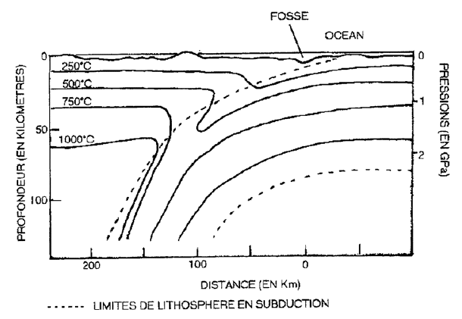

Trois périodes de l’histoire géologique de l’île de Groix à remettre dans l’ordre
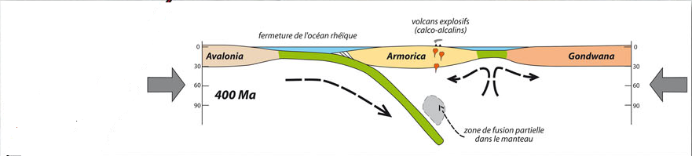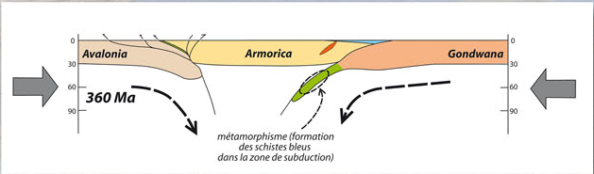
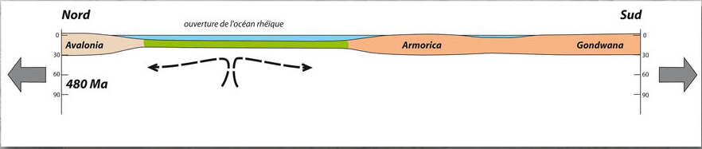
A

B

C

